Индивидуальный проект

Этап 5

Коршунова Полина

Содержание

# 1 Цель работы

Добавить к сайту остальные элементы: сделать запись персонального проекта, а также разместить два поста.

# 2 Задание

Добавить к сайту все остальные элементы:

Сделать записи для персональных проектов.  
  
Сделать пост по прошедшей неделе.  
  
Добавить пост на тему по выбору.  
  
 Языки научного программирования.

# 3 Выполнение лабораторной работы

Сначала я выполнила команду ~/bin/hugo server, чтобы получить ссылку на локальный сайт и просматривать там изменения. Затем я добавила свой проект и проверила его на локальном сайте.

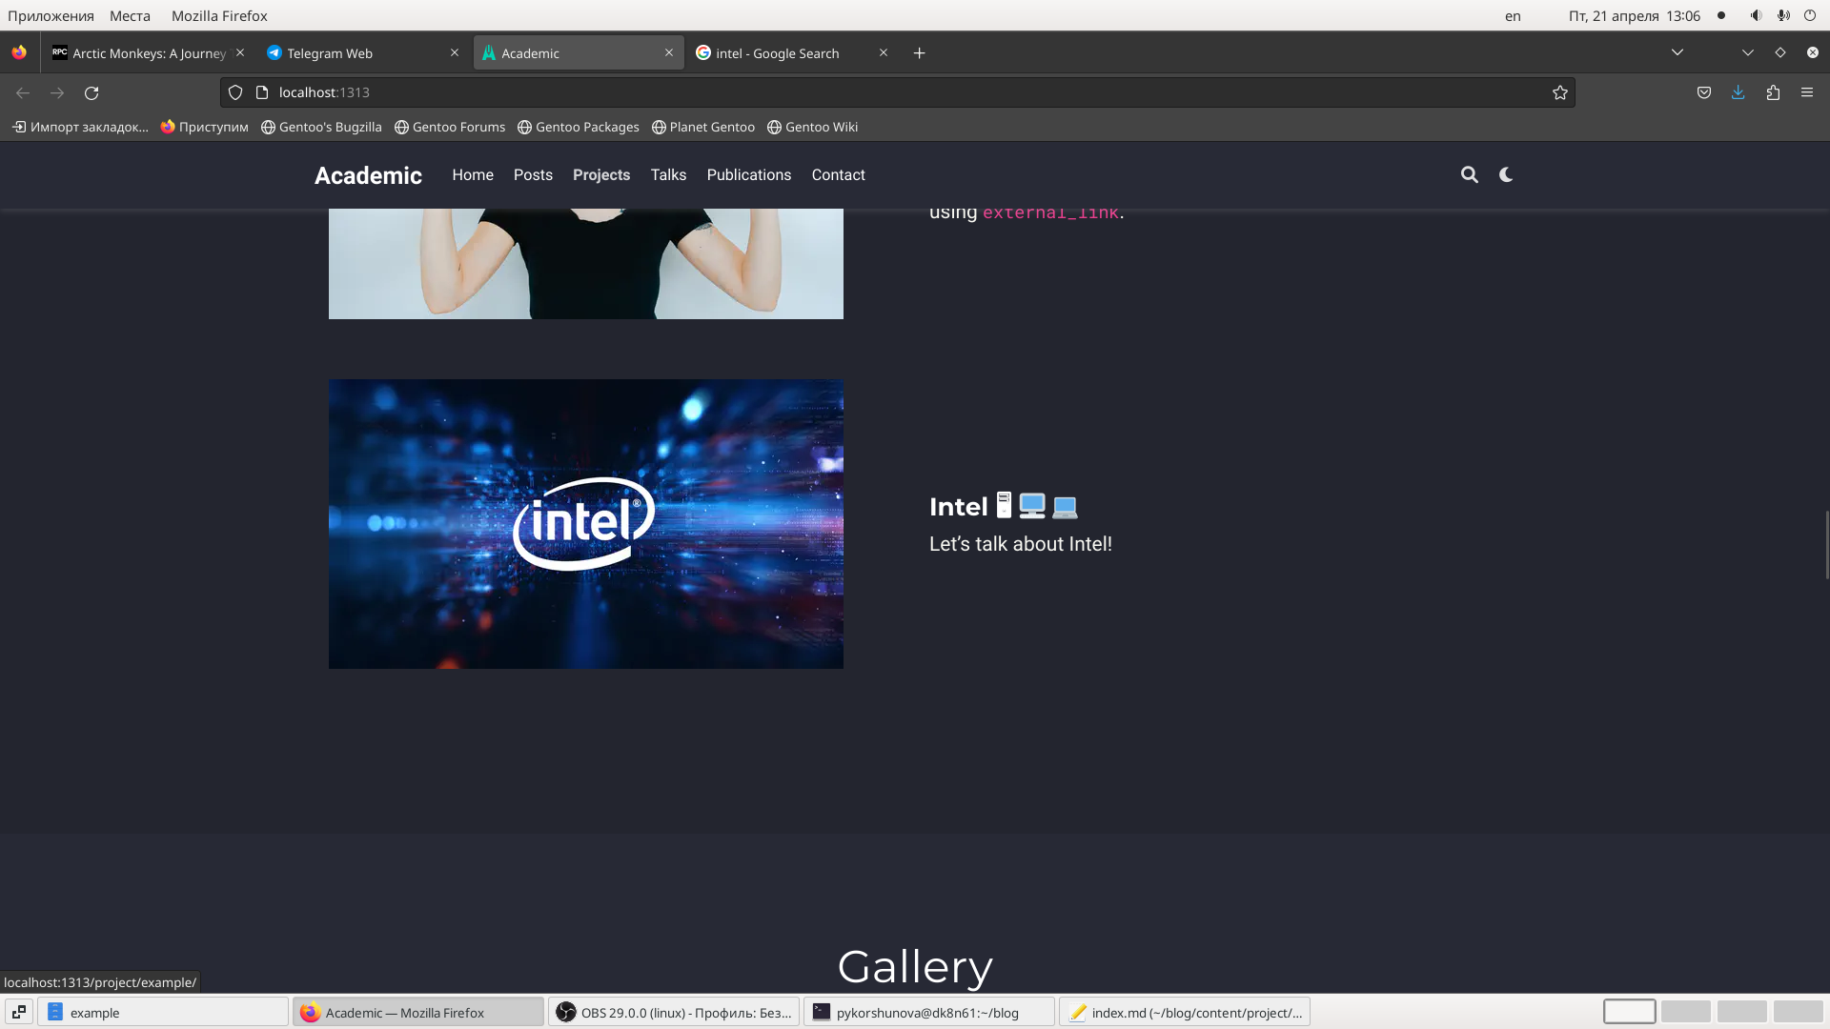

Добавление проекта и проект на локальном сайте.

Далее я создала два поста с помощью команды ~/bin/hugo new post/название_поста. Мои посты были на тему прошлой недели и о языках научного программирования.

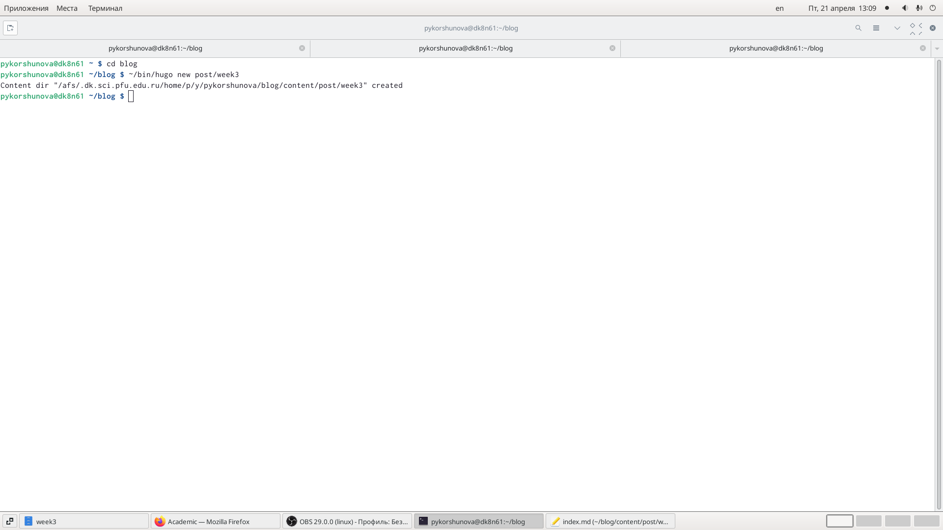

Создание двух постов.

Я заполнила пост о прошедшей неделе необходимой информацией, сохранила его и проверила на локальном сайте.

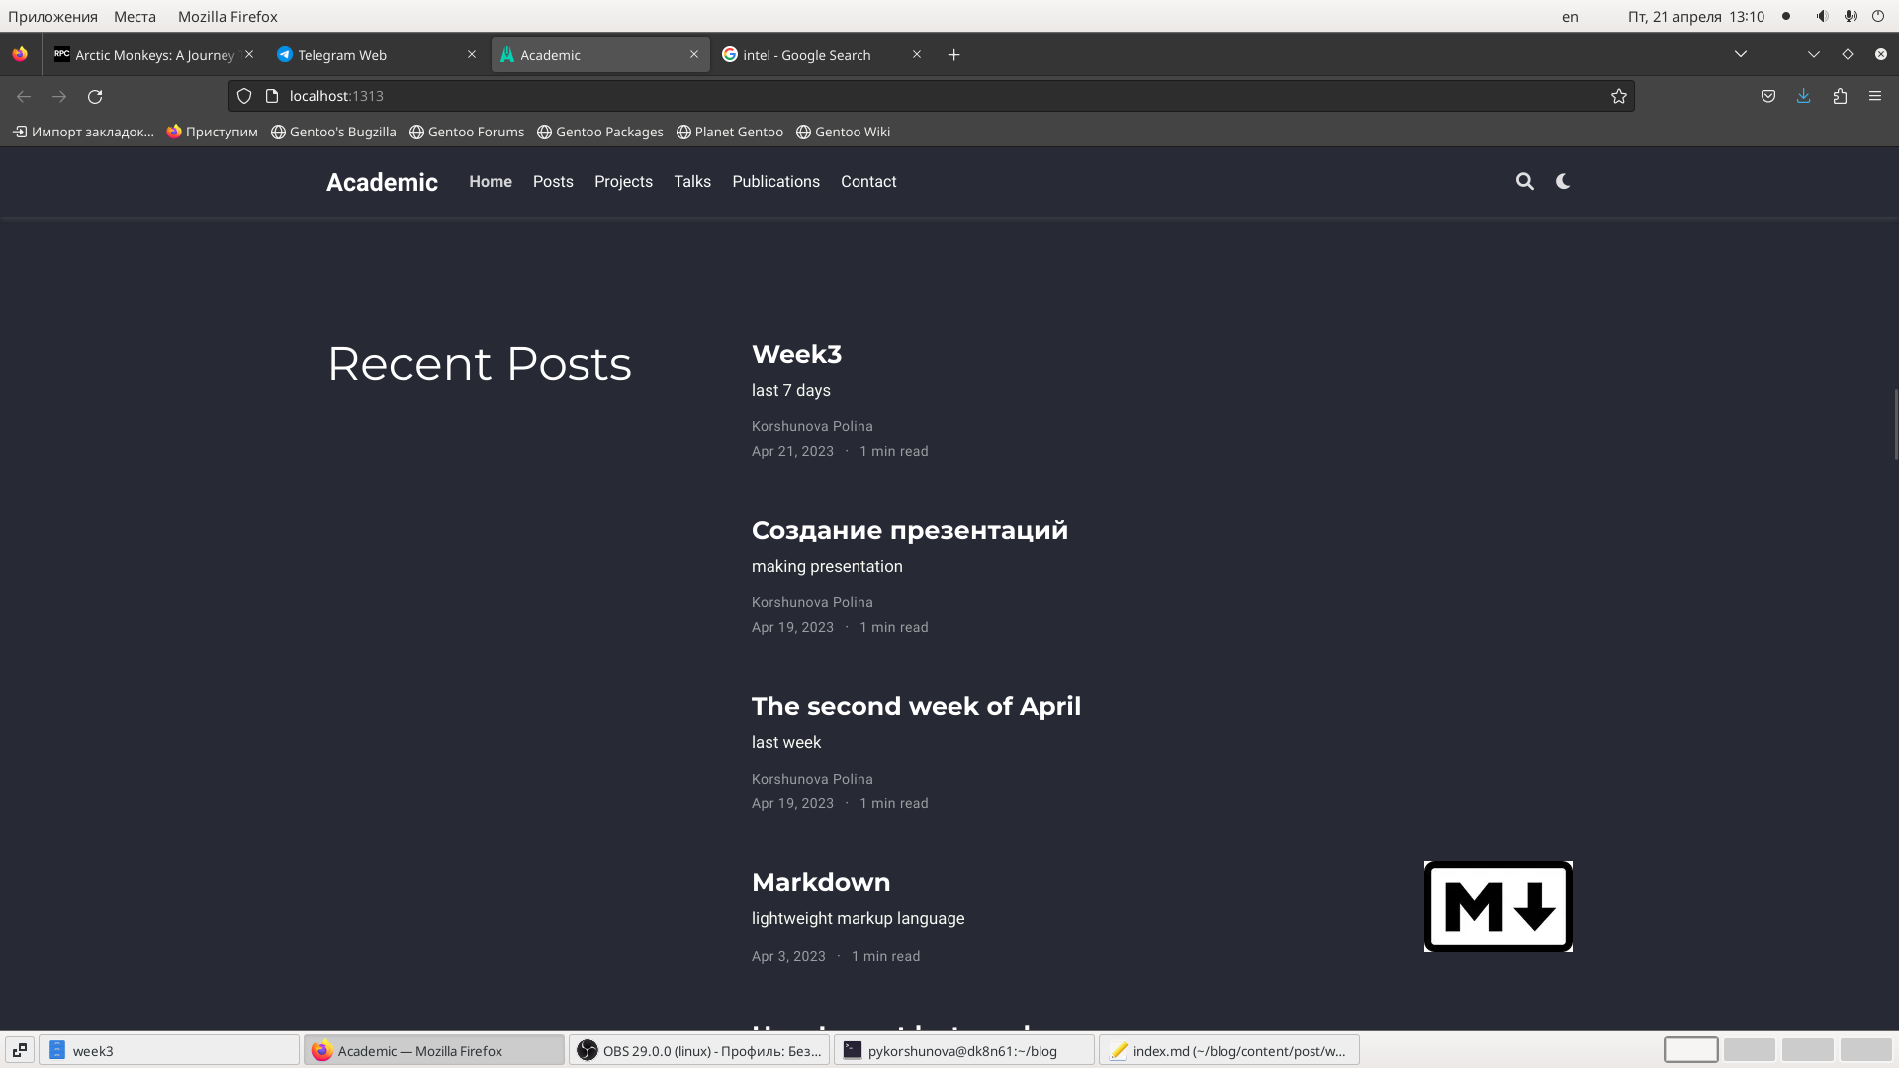

Заполнение поста о прошлой неделе и пост на локальном сайте.

Далее заполнила второй пост о науке и программировании, затем сохранила и проверила изменения на локальном сайте.

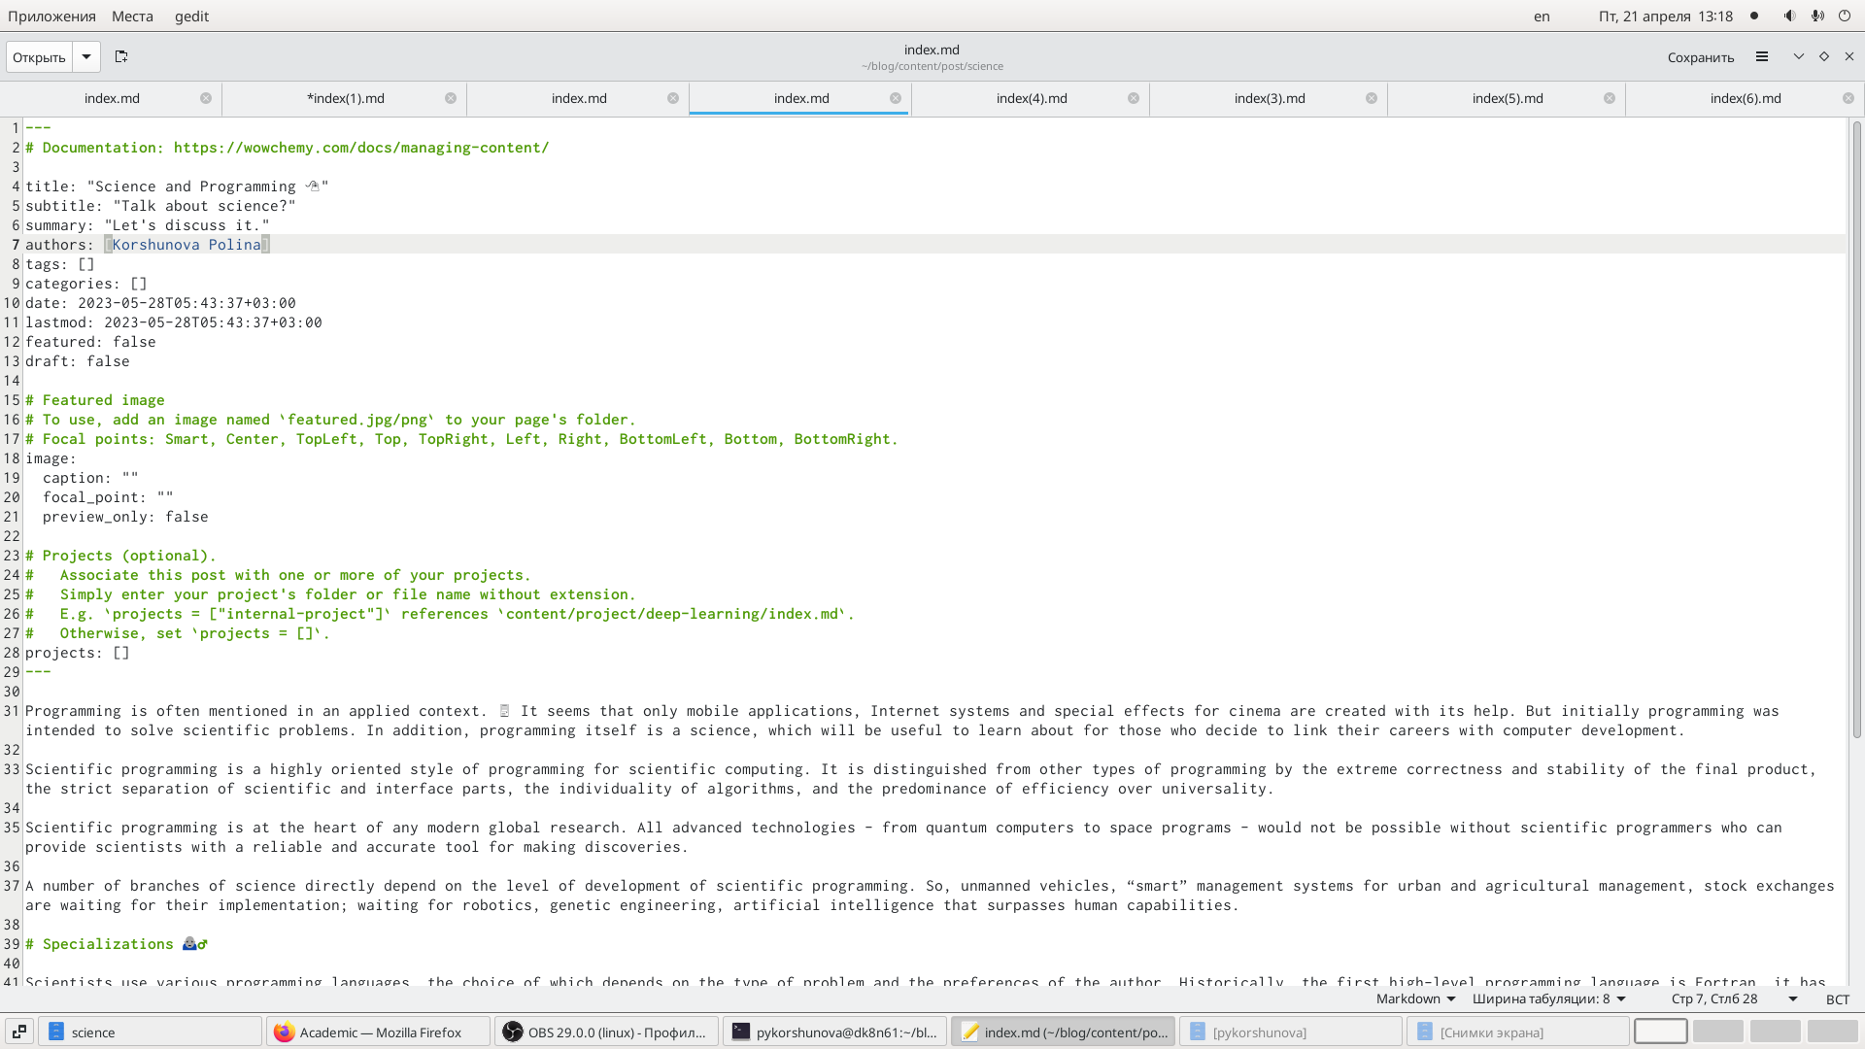

Заполнение поста о науке и программировании и пост на локальном сайте.

Затем я выполнила исполняемый файл ~/bin/hugo в каталоге blog, и проверила изменения в public с помощью команды git status.

После того, как я убедилась, что в public произошли необходимые изменения, я запушила(отправила) изменения на сервер.

Далее я также запушила(отправила) изменения в blog на сервер, предварительно выполнив команду git status для проверки изменений.

После того, как все изменения отправились на сервер, я открыла мой публичный сайт и проверила все изменения. Убедилась в корректности выполнения всех действий.

# 4 Вовод

В ходе выполнения данного этапа я добавила к сайту остальные данные, разместила проект и создала два поста.